(๒๒)
คำสั่งศาลรัฐธรรมนูญ


ในพระปรมาภิไธยพระมหากษัตริย์
${owncourt_name}
เรื่องพิจารณาที่ ${black_no}
คำสั่งที่ ${red_no}

วันที่ ${f_dd} เดือน ${f_mm} พุทธศักราช ${f_yy}.

ระหว่าง |  | ${pros_desc} | ${pros_type}
ระหว่าง |  | ${accu_desc} | ${accu_type}
${alle}
เรื่อง .
.
. .
.
. .
.
.

.
(${sign_chairman})
ประธานศาลรัฐธรรมนูญ

- ๒ -

(คำสั่งที่ ${red_no})
.  (${show_judge_name_a})  ${show_judge_post_a} | .  (${show_judge_name_b})  ${show_judge_post_b}
.  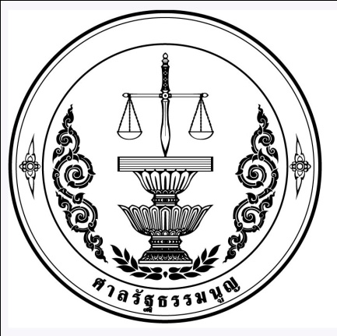  (${ show_judge_name_c})  ${show_judge_post_c} | .  (${show_judge_name_d})  ${show_judge_post_d}
.  (${show_judge_name_e})  ${show_judge_post_e} | .  (${show_judge_name_f})  ${show_judge_post_f}
.  (${show_judge_name_g})  ${show_judge_post_g} | .  (${show_judge_name_h})  ${show_judge_post_h}

